Guide de survie pour la macro d’insertion de vis :

Fait par Brice Roblot

Version 1.0

# Eléments à respecter

* Le fichier Optimus.CATProduct est bien présent
* Le nom du chemin d’accès à l’ensemble de la visserie est bien le suivant : « visserie\MacroInsertionVis\catalogue_vis_ecrou_rondelle_outils ». Et il est directement dans le git, pas dans un sous-dossier.

# Publications des éléments

L’ensemble de la macro travaille avec des publications, il est donc nécessaire de les créer avant toutes autres étapes.

Pour créer une publication, il faut aller dans le menu de l’atelier Part Design **Outils** -> **Publications.**

Une fenêtre va apparaitre :

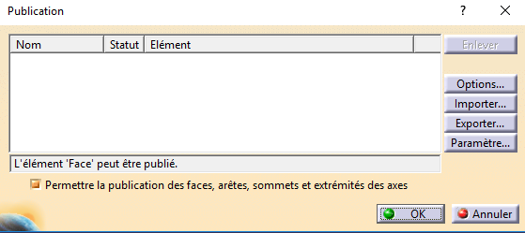

Figure 1 : Fenêtre des publications

Ensuite les faces peuvent être sélectionnées directement sur la pièce.

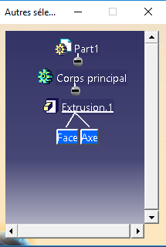

Figure 2 : Fenêtre **Autre Sélection** des publications et arbre avec les publications

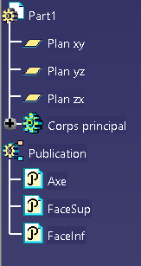

Pour renommer les publications, il faut cliquer sur le nom dans la fenêtre des publications.

Pour publier un axe, il faut faire un clic droit sur la surface correspondante à l’axe, par exemple le cylindre d’un trou. Puis cliquer sur **Autre sélection**, la fenêtre suivante apparait :

Une fois les publications effectuées, cliquer sur **OK** sur la fenêtre des publications. Ainsi, elles apparaissent dans l’arbre.

# Ajouter la macro à la bibliothèque

Il est nécessaire d’ajouter la macro à la bibliothèque des macros de CATIA.

Aller dans **Outils** -> **Macro** -> **Macros**

Cette fenêtre s’ouvre :

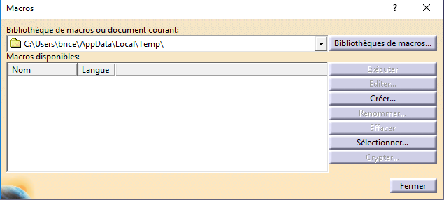

Figure 3 : Fenêtre des macros

Cliquer sur **Bibliothèques de macros** -> sélectionner Projets VBA dans **Types de bibliothèque**

Cliquer sur **Ajouter une bibliothèque existante** et sélectionner **ModuleVisserie.catvba** dans le dossier visserie\MacroInsertionVis du git.

La macro d’insertion de vis est maintenant dans votre bibliothèque.

# Installer une barre d’outils avec la macro

Ouvrir l’atelier **Assembly Design**

Aller dans le menu **Outils** -> **Personnaliser** -> Onglet **Barre d’outils** -> Bouton **Nouvelle**

Ensuite aller dans l’onglet **Commandes** -> catégories **Macros** -> Cliquer sur **Affiche les propriété** -> dans Icones cliquer sur le dossier

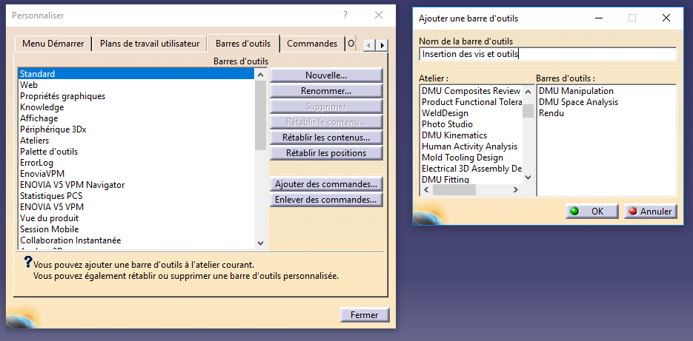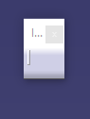

Figure 4 : Insertion d'une nouvelle barre d'outils

Prendre l’image Bitmap qui est dans le dossier MacroInsertionVis.

Faire glisser **ModuleVisserie** dans la nouvelle barre d’outils.

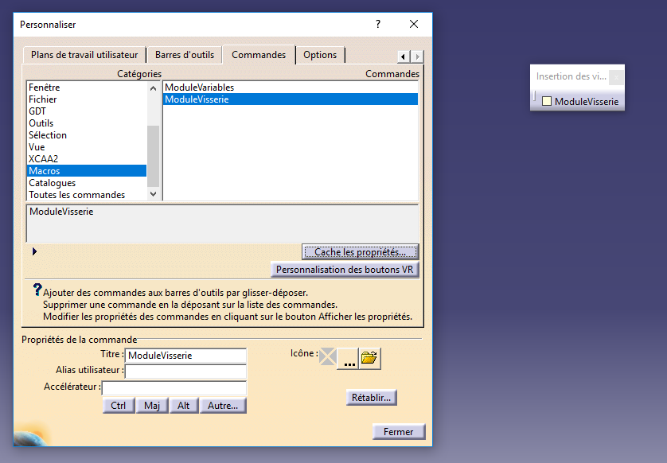

Figure 5 : Ajouter la macro à la barre d'outils

# Utilisation du bouton « init » de la fenêtre insertion

Sur la fenêtre insertion, il y a un bouton **Init** qui sert à réinitialiser les champs de la fenêtre.

A utiliser si :

* Il y a déjà des champs remplis
* Si vous avez fait une erreur et voulez recommencer

Figure : Fenêtre insertion et bouton Init

